中國文化大學114學年度微學分課程_成果紀錄表
申請系/組 | 藝術學院戲劇學系
課程名稱 | 《莎・連・戲：Shall We Design？—莎士比亞劇場設計與展覽實作導向》微學分課程
課程內容  （活動內容簡述/執行成效） | 主辦單位：藝術學院戲劇學系  課程日期：3/31、4/11、4/14、4/21  課程地點：圖書館5樓戶外閱覽室  授課教師：李柏霖  鐘點規劃 (學分/時數): 0.5學分/10小時  參與人數： 9 人（教師 1 人、學生 8 人）  課程內容：本課程配合文大「莎士比亞週」，以 威廉·莎士比亞 戲劇精神為核心，結合藝文中心與圖書館空間，帶領學生將戲劇文本與文大戲劇學系歷年公演之服裝、道具、舞台布景與設計資料轉化為劇場設計展。課程以實作為導向，從文本理解、設計轉譯到實際佈展，培養學生將演出成果延伸為公共展示的能力，並深化對系史、劇場設計與觀眾溝通的整合理解。  3/31(二)1600-2000(4小時) 設計發想與現地討論與佈展實務  4/11(六)1400-1800(4小時) 佈展實務  4/14(二)1300-1400(1小時) 展覽呈現成果及分享說明  4/21(二)1300-1400(1小時) 展覽呈現成果及分享說明  執行成效：  本次活動與展示劇場設計實務執行之設計與製作模型、服裝及道具的成果，呈現學生將藝術理論轉化為空間實務的跨界能力。參與布展過程中，要注意到每個細節都會影響到觀展體驗，從圖書館空間動線的規劃、燈光角度的擺放，到學會從觀展者的視角出發，思考如何透過展品引導情緒、展現作品的劇場感。順利達成課程目標:  1. 理解莎士比亞戲劇文本與劇場美學之核心精神  2. 學習將戲劇演出轉化為「展覽型敘事」的設計方法  3. 欣賞文大戲劇學系歷年公演之服裝、道具與舞台設計脈絡  4. 強化學生對公共空間（藝文中心／圖書館）之空間回應能力  5. 累積戲劇設計與策展實務經驗，建立專業作品歷程
活動照片 | 活動照片 | 活動照片內容說明  (每張20字內)
活動照片 | 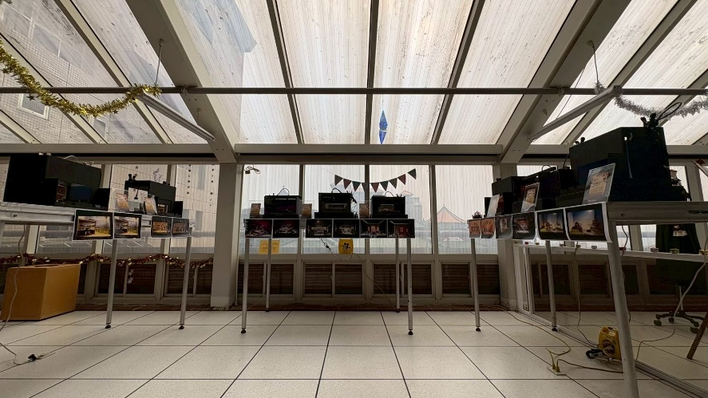 | 莎士比亞戲劇  模型展覽
活動照片 | 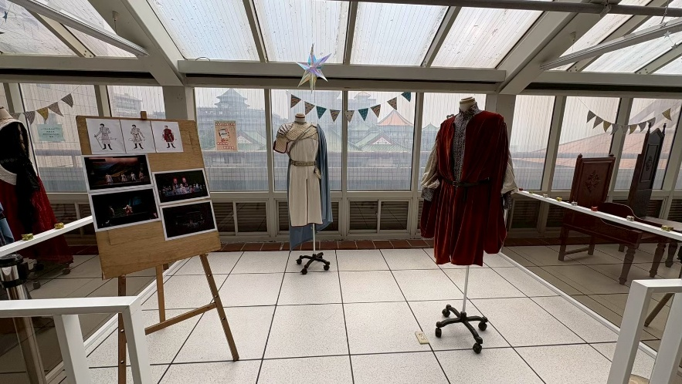 | 藝術學院院展  《海布龍城的新娘》  自製服裝展示
活動照片 | 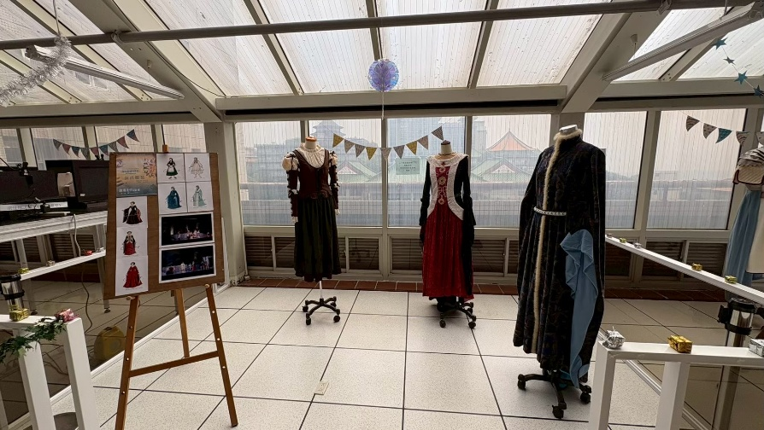 | 藝術學院院展  《海布龍城的新娘》  自製服裝展示
活動照片 | 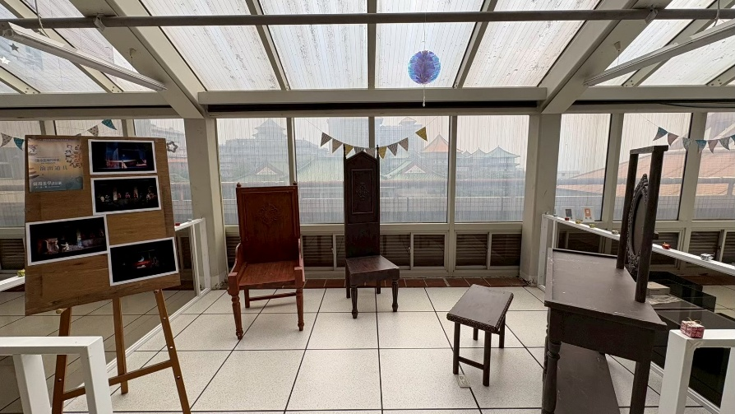 | 藝術學院院展  《海布龍城的新娘》  自製道具展示
 | 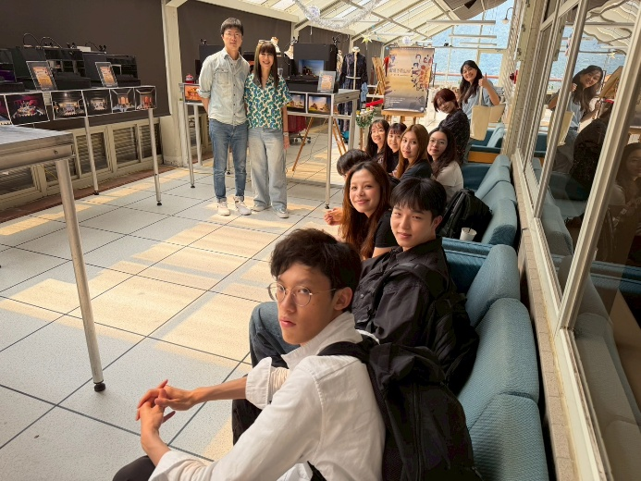 | 開幕邀請院長  主持開幕
 | 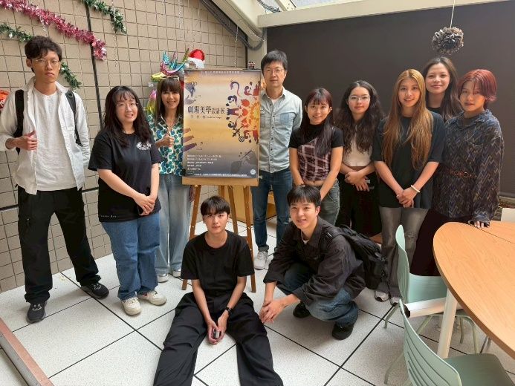 | 開幕師長與參與課程同學大合照
 | 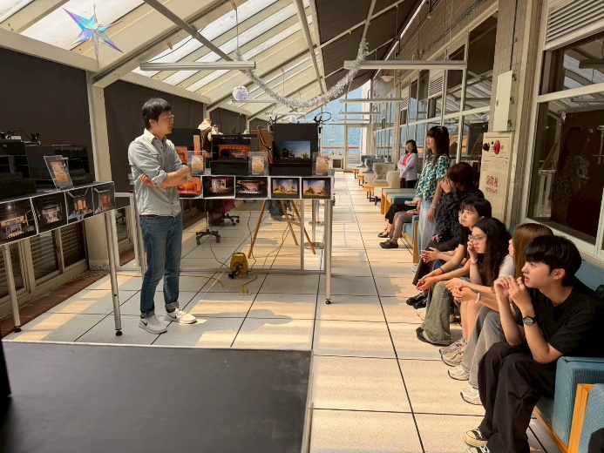 | 老師指導講評
 | 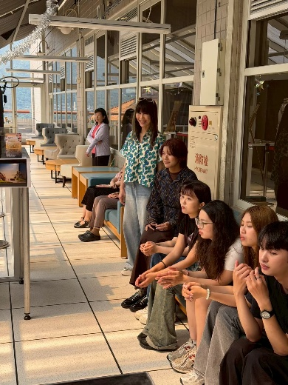 | 老師指導講評與學生互動狀況
 | 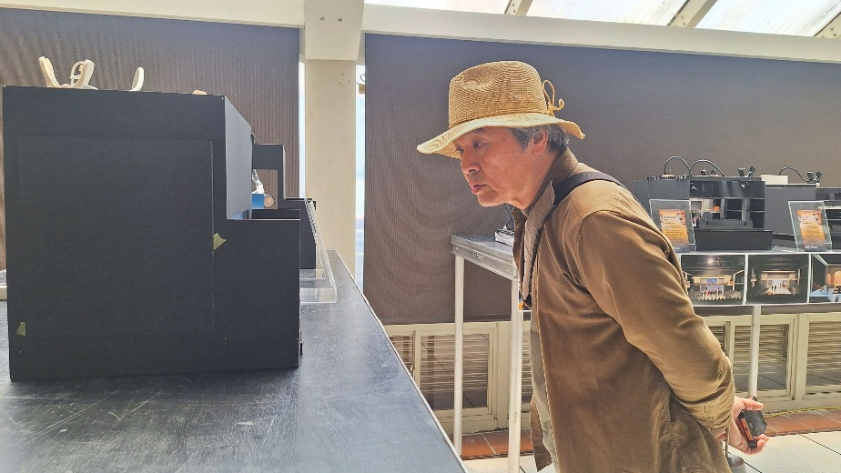 | 展期邀請藝文中心主任點評
 | 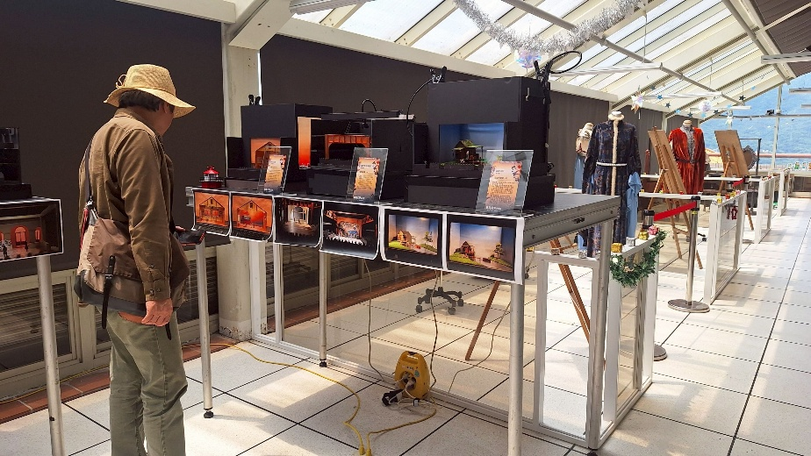 | 展場參觀狀況
 | 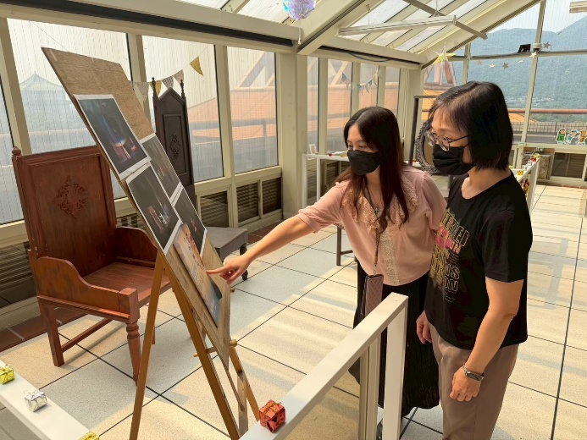 | 展覽參觀導覽
 | 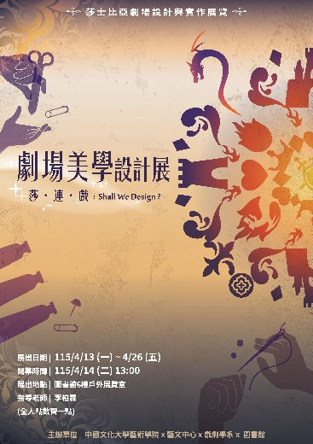 | 課程展覽活動海報

